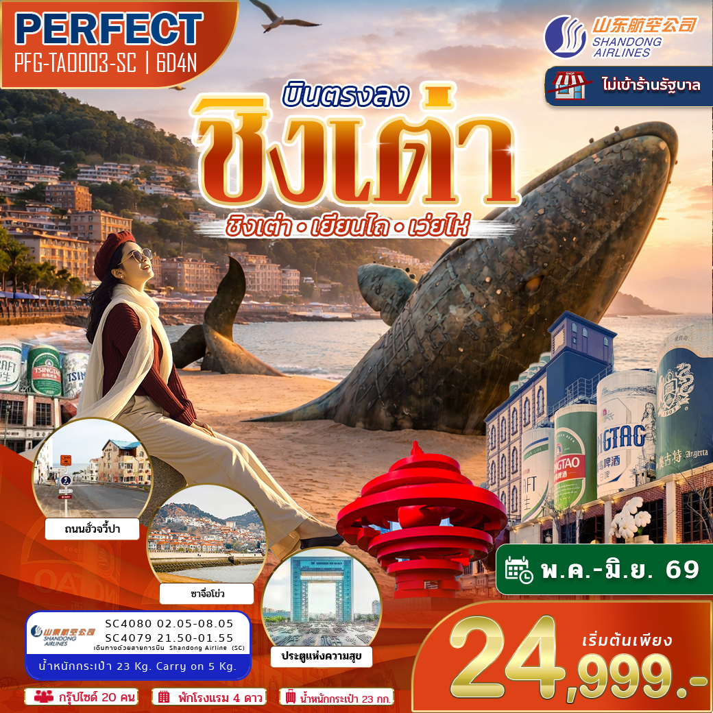

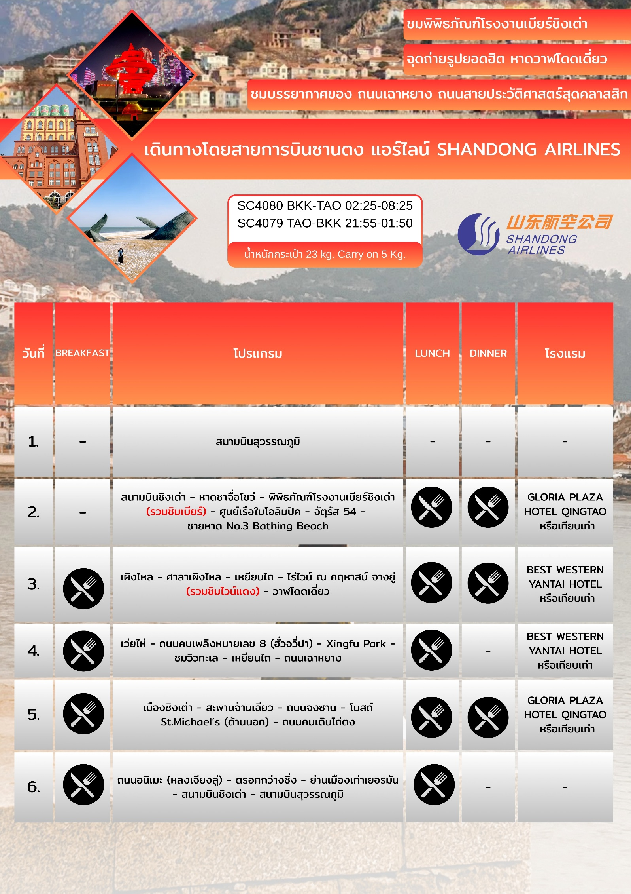

อัตราค่าเดินทาง
PERFECT PFG-TAO003-SC 6D4N
วันเดินทาง | กรุ๊ป | ราคาผู้ใหญ่ | เด็กอายุต่ำกว่า 2 ปี | พักเดี่ยว
30 เมษายน - 5 พฤษภาคม 69 | 20 | 24,999 | 9,500 |  | 5,000
14 - 19 พฤษภาคม 69 | 20 | 25,888 | 9,500 |  | 5,000
21 - 26 พฤษภาคม 69 | 20 | 25,888 | 9,500 |  | 5,000
28 พ.ค. - 2 มิ.ย. 69 | 20 | 25,888 | 9,500 |  | 5,000
4 - 9 มิถุนายน 69 | 20 | 25,888 | 9,500 |  | 5,000
11 - 16 มิถุนายน 69 | 20 | 25,888 | 9,500 |  | 5,000
18 - 23 มิถุนายน 69 | 20 | 25,888 | 9,500 |  | 5,000
25- - 30 มิถุนายน 69 | 20 | 25,888 | 9,500 |  | 5,000

ราคาทัวร์ไม่รวมค่าทิปมัคคุเทศก์ท้องถิ่น พนักงานขับรถ
2,000 บาท/ลูกค้า 1 ท่าน ชำระที่สนามบินในวันเดินทาง
ในส่วนของหัวหน้าทัวร์ แล้วแต่ความพึงพอใจของท่าน

โปรดอ่านอย่างละเอียด:
- เนื่องจากห้องพักของโรงแรมในประเทศจีนนั้น มีห้องพักประเภท DOUBLE BED (DBL) ค่อนข้างจำกัด หากลูกค้ามีความประสงค์จะพักห้องประเภทนี้ กรุณาแจ้งเจ้าหน้าที่ล่วงหน้าก่อนทำการจองเท่านั้น
- บริษัทฯ จะยึดประเภทห้องพักตามใบจองจากบริษัทเอเจนซี่ที่ท่านทำการจองทัวร์มาเท่านั้น หากมีการปรับเปลี่ยนห้องพักในระยะเวลาใกล้วันเดินทาง บริษัทฯ ขอสงวนสิทธิ์เปลี่ยนแปลงประเภทห้องพัก หรือเรียกเก็บค่าใช้จ่ายเพิ่มเติม
- โรงแรมที่ระบุในรายการทัวร์เป็นเพียงโรงแรมที่นำเสนอเบื้องต้นเท่านั้น ซึ่งอาจจะมีการเปลี่ยนแปลง แต่โรงแรมที่เข้าพักจะเป็นระดับเดียวกันเท่านั้น ตามมาตรฐานโรงแรมประเทศจีน
- หากเป็นเที่ยวบินแบบเหมาลำ (Charter Flight) กรณียกเลิกการเดินทางไม่สามารถคืนค่าตั๋วเครื่องบินได้ทุกกรณี
- ข้อความสำคัญ! พาสปอร์ตต้องมีอายุการใช้งาน ไม่ต่ำกว่า 6 เดือน นับจากวันที่เดินทางกลับเข้าประเทศไทย และมีหน้าว่างสำหรับลงตราประทับวีซ่า และประทับตราเข้า-ออกประเทศ อย่างน้อย 2 หน้าเต็ม
- จองทัวร์พร้อมชำระเงินมัดจำ 10,000 บาท / ลูกทัวร์ 1 ท่าน ก่อนการเดินทางอย่างน้อย 21 วัน มิเช่นนั้นจะถูกยกเลิกการจองโดยอัตโนมัติ (ช่วงวันหยุดยาวหรือวันหยุดนักขัตฤกษ์ ควรชำระก่อนเดินทางไม่น้อยกว่า 30 วัน)
- ในกรณีที่มีเด็กอายุต่ำกว่า 18 ปี ซึ่งไม่ได้เดินทางกับพ่อแม่ จำเป็นต้องเอกสาร หนังสือยินยอมให้เดินทางจาก สำนักงานเขต และสูติบัตร

** บริษัทจะถือว่าท่านรับทราบและยอมรับเงื่อนไขดังกล่าวแล้ว **

วันที่ 1 : สนามบินสุวรรณภูมิ (-/-/-)
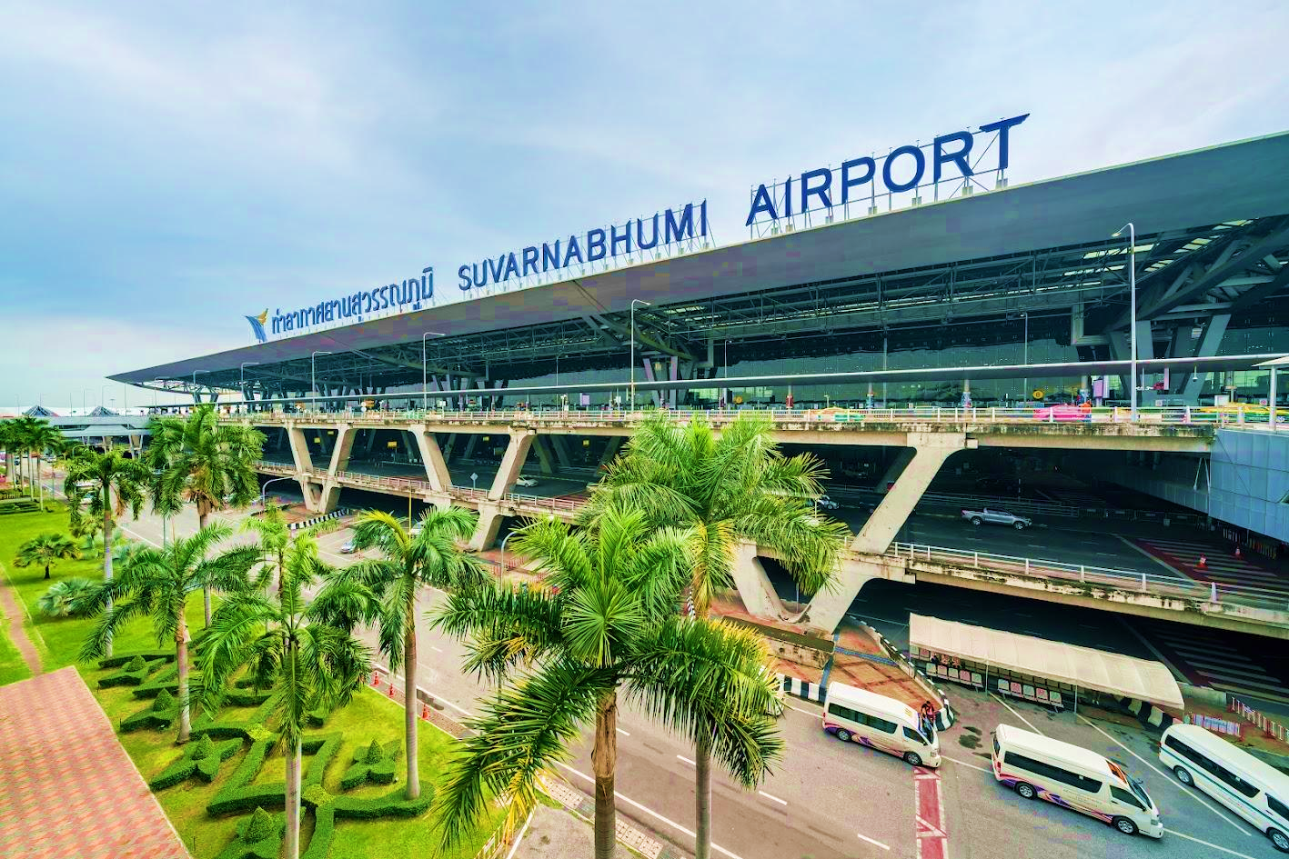
23.30 น. พร้อมกันที่ สนามบินสุวรรณภูมิ ขาออก ชั้น 4 เคาน์เตอร์สายการบินซานตงแอร์ไลน์ โดยมีเจ้าหน้าที่อำนวยความสะดวกแก่ทุกท่าน
วันที่ 2 : สนามบินชิงเต่า - หาดซาจื่อโขว่ - พิพิธภัณฑ์โรงงานเบียร์ชิงเต่า (รวมชิมเบียร์) - ศูนย์เรือใบโอลิมปิค - จัตุรัส 54 - ชายหาด No.3 Bathing Beach (-/L/D)

02.25 น. ออกเดินทางสู่ เมืองชิงเต่า ประเทศจีน โดยเที่ยวบิน ไฟล์ท SC4080
** เวลาบินอาจจะมีการเปลี่ยนแปลง กรุณาสอบถาม หรือแจ้งเจ้าหน้าที่ก่อนทุกครั้งก่อนทำการออกตั๋วภายใน **
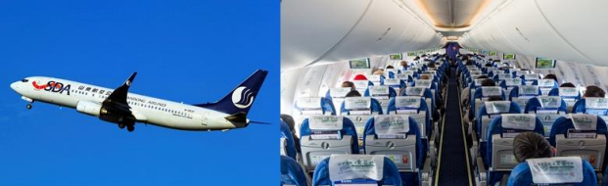
08.25 น. เดินทางถึง สนามบินชิงเต่าเจียวตง หลังผ่านขั้นตอนการตรวจคนเข้าเมือง และตรวจรับสัมภาระเรียบร้อยแล้ว ยินดีต้อนรับทุกท่านสู่ สาธารณรัฐประชาชนจีน (เวลาท้องถิ่นที่จีน เร็วกว่าประเทศไทย 1 ชั่วโมง กรุณาปรับเวลาของท่านเพื่อความสะดวกในการนัดหมาย)
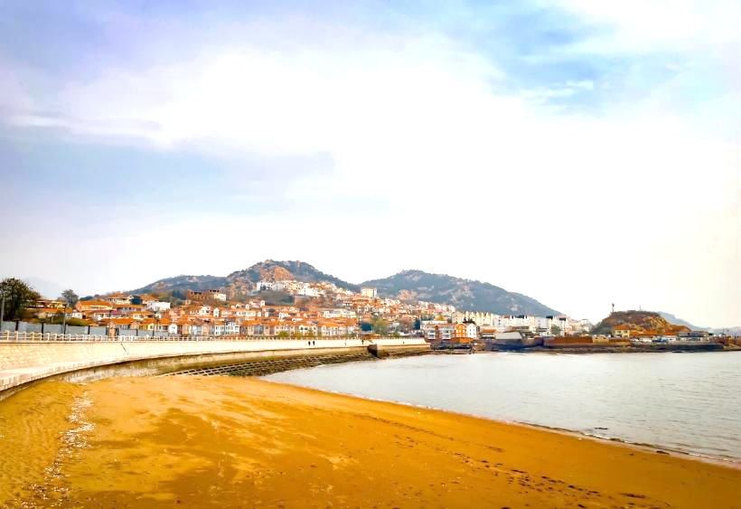
จากนั้น นำท่านถ่ายรูปวิวสวยๆ ที่ หมู่บ้านชาวประมงซาจื่อโขว่ เป็นหมู่บ้านชาวประมงที่มีชื่อเสียงและมีเอกลักษณ์ บ้านเรือนสีสันสดใสตั้งเรียงรายไปตามเนินเขาตัดกับน้ำทะเลสีฟ้า ทำให้เป็นจุดถ่ายภาพยอดนิยม เพราะมีทัศนียภาพที่คล้ายคลึงกับเมืองชายฝั่งยุโรปทางตอนใต้

กลางวัน รับประทานอาหารกลางวัน ณ ภัตตาคาร
จากนั้น นำท่านไปชม “โรงงานเบียร์ชิงเต่า” (TSINGTAO BREWERY) เป็นหนึ่งใน โรงงานผลิตเบียร์ที่เก่าแก่และมีชื่อเสียงที่สุดในประเทศจีน โดยบริษัท Anglo-German Brewery Company Ltd. ในปี ค.ศ. 1903 มีรากฐานมาจากการที่เยอรมนีเข้ามา ครอบครองเมืองชิงเต่า ทำให้เทคโนโลยีและวัฒนธรรมการผลิตเบียร์แบบเยอรมันถูก นำเข้ามาสู่จีน ปัจจุบันโรงงานเบียร์ชิงเต่า ไม่ได้เป็นเพียงแค่สถานที่ผลิตเบียร์ แต่ยังเปิด เป็นพิพิธภัณฑ์เบียร์ชิงเต่า (Tsingtao Beer Museum) ซึ่งเป็นหนึ่งในสถานที่ท่องเที่ยว ยอดนิยมที่สุดในเมือง นักท่องเที่ยวสามารถเรียนรู้เกี่ยวกับประวัติศาสตร์เบียร์และ กระบวนการผลิตได้อย่างใกล้ชิด (ชิมฟรี..เบียร์สดชิงเต่าฟรี!!)

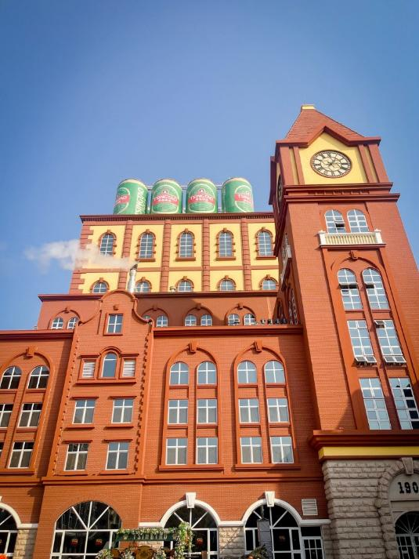
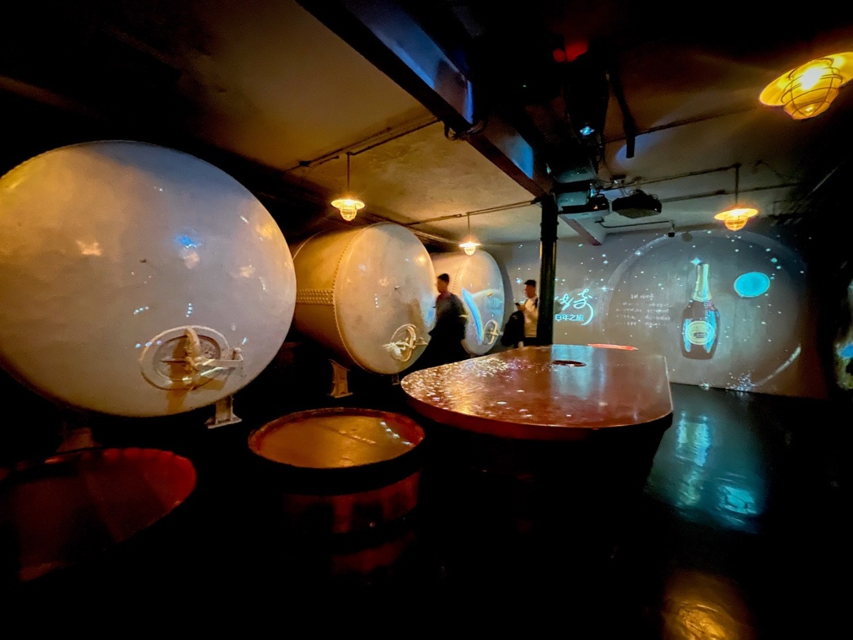
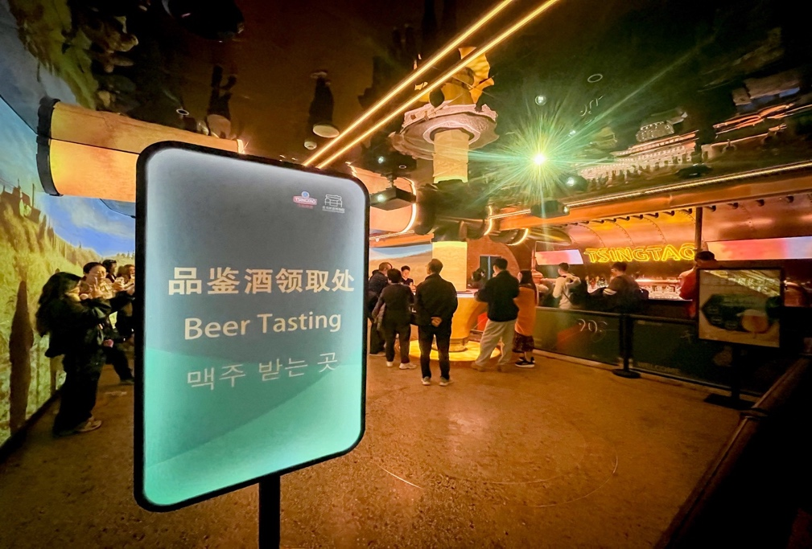

จากนั้น นำท่านชม “May Fourth Square จัตุรัส 54” เป็นหนึ่งในแลนด์มาร์คที่สำคัญ ของเมืองชิงเต่า สามารถมองเห็นทิวทัศน์ของทะเลและยังสามารถมองเห็นศูนย์กีฬาทางเรือโอลิมปิกชิงเต่าที่อยู่ใกล้เคียงกันได้อีกด้วย ชื่อของ จัตุรัสแห่งนี้มีที่มาจาก "ขบวนการ 4 พฤษภาคม" (May Fourth Movement) ซึ่งเป็น เหตุการณ์สำคัญในประวัติศาสตร์จีนที่เกิดขึ้นเมื่อวันที่ 4 พฤษภาคม ค.ศ. 1919 โดยเป็น ขบวนการประท้วงของนักศึกษาและปัญญาชนในกรุงปักกิ่ง เพื่อแสดงการต่อต้านการ ตัดสินใจของสนธิสัญญาแวร์ซายส์ที่ยกดินแดนชิงเต่าซึ่งเคยเป็นของเยอรมนีให้กับญี่ปุ่น แทนที่จะคืนให้แก่จีนในฐานะประเทศผู้ชนะสงครามโลกครั้งที่ 1 จัตุรัสนี้ถูกสร้างขึ้นในปี 1997 เพื่อรำลึกถึงเหตุการณ์ดังกล่าวและเป็นสัญลักษณ์ของจิตวิญญาณแห่งความรัก ชาติประติมากรรม "ลมแห่งเดือนพฤษภาคม" (The Wind of May) เป็นสัญลักษณ์ที่ โดดเด่นที่สุดของจัตุรัส เป็นประติมากรรมเหล็กกล้าขนาดใหญ่สีแดง มีความสูง 30 เมตร มีรูปร่างเกลียวที่บิดหมุนขึ้นสู่ท้องฟ้า ซึ่งสื่อถึงจิตวิญญาณแห่งการต่อสู้และความรักชาติ

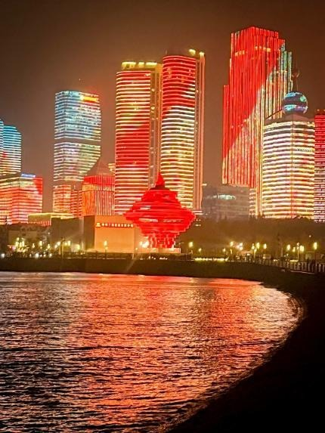
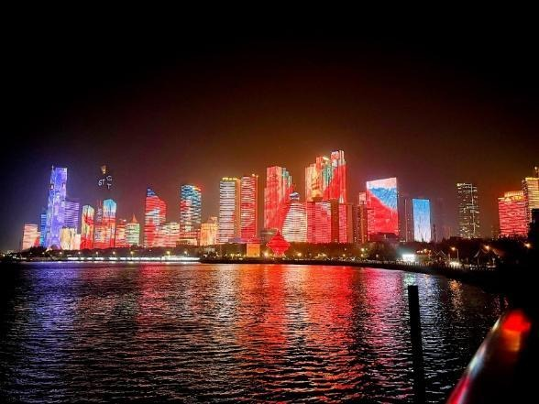
จากนั้น นำท่านไปยัง “หาด NO.3 BATHING BEACH” เป็นหนึ่งในชายหาดที่มีชื่อเสียง และเป็นที่นิยมของเมืองนี้จนเรียกกันว่า “ทะเลไซเบอร์” ริมชายหาดจะมีทั้งโรงแรม ตึกสูง และในยามค่ำคืนก็จะเปิดแสงสีสวยงาม สะท้อนกับน้ำทะเล ทำให้เหมือนทะเลไซเบอร์เลย ทีเดียว และบริเวณรอบๆ หาดก็มีร้านอาหาร ให้นักท่องเที่ยวได้เลือกรับประทานกันหลาย ร้านทำให้หาดแห่งนี้เป็นทั้งแหล่งท่องเที่ยวยอดนิยมของเมืองชิงเต่าอย่างมาก

เย็น รับประทานอาหารเย็น ณ ภัตตาคาร
ที่พัก GLORIA PLAZA HOTEL QINGTAO หรือเทียบเท่า
วันที่ 3 : เผิงไหล - ศาลาเผิงไหล - เหยียนไถ - ไร่ไวน์ ณ คฤหาสน์ จางยู่ (รวมชิมไวน์แดง) - วาฬโดดเดี่ยว (B/L/D)

เช้า รับประทานอาหารเช้า ณ ห้องอาหารของโรงแรม
จากนั้น เดินทางสู่เมืองเผิงไหล (Penglai) (ใช้เวลาเดินทางประมาณ 4 ชั่วโมง) เป็นเมืองริมทะเลในมณฑลซานตง มีสถานที่สำคัญ
กลางวัน รับประทานอาหารกลางวัน ณ ภัตตาคาร

จากนั้น หอคอยอันโดดเด่นศาลาเผิงไหล (Penglai Pavilion) ซึ่งเป็นหนึ่งในสี่หอคอยที่ยิ่งใหญ่ของจีน เป็นที่รู้จักในฐานะ "ดินแดนแห่งเทพนิยาย" ที่มีชื่อเสียงจากตำนาน "แปดเซียนข้ามทะเล" และเป็นสถานที่ท่องเที่ยวที่ผสมผสานประวัติศาสตร์ วัฒนธรรม พร้อมวิวทะเลสุดอลังการ
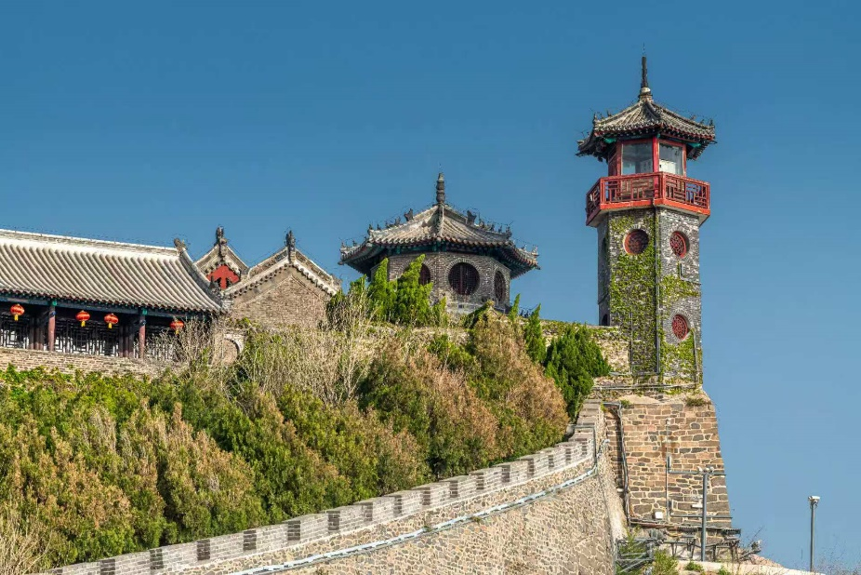
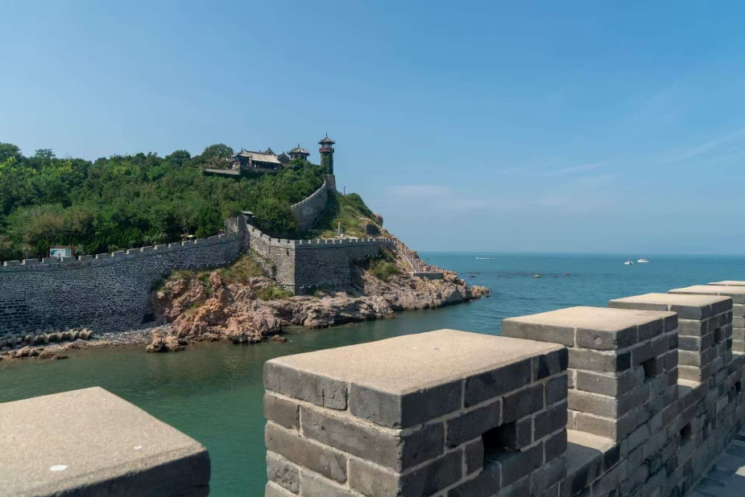

จากนั้น นำท่านเดินทางต่อไปยังเมืองเยียนไถ(Yantai) (ใช้เวลาเดินทางประมาณ 1.30 ชั่วโมง) เมืองชายฝั่งทะเลบ้านเมืองที่นี่สวยงามและแปลกตาที่ ไร่ไวน์สไตล์ยุโรปสุดหรู ณ ไร่ไวน์ ชาโตว์ ณ คฤหาสน์ จางยู่ (ราคาทัวร์รวมค่าชิมไวน์ท่านละ 1 แก้ว) แหล่งผลิตไวน์ที่ขึ้นชื่อแห่งเมืองซานตงที่บรรยากาศเหมือนยุโรปเมืองฝรั่งเศส ชมสถาปัตยกรรมคลาสสิก และให้ท่านได้เยี่ยมชมห้องเก็บไวน์ใต้ดิน สมควรแก่เวลาให้ท่านได้ชิมไวน์ที่ผลิตจากองุ่นในไร่แห่งนี้
Highlight! คฤหาสน์สไตล์ยุโรป แหล่งผลิตไวน์ชั้นนำ การผสมผสานการผลิตของจีนกับความเชี่ยวชาญจากฝรั่งเศส

**กรณีที่ไม่สามารถเข้าห้องเก็บไวน์ได้ด้วยเหตุผลใดๆก็ตาม ทางบริษัทจะไม่ได้แจ้งให้ท่านทราบล่วงหน้าทุกรณี

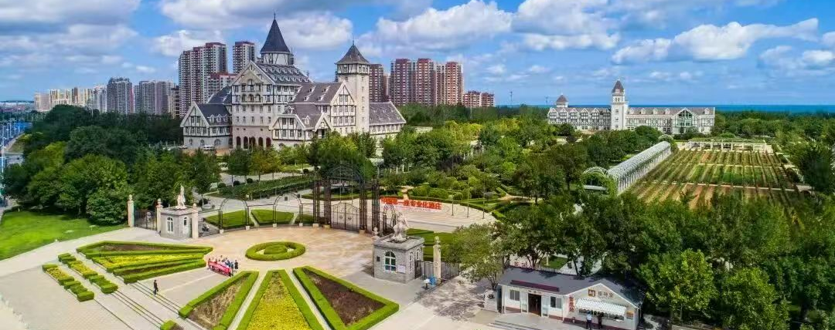
จากนั้น นำท่านเช็คอินที่ หาดวาฬโดดเดี่ยว (The Lonely Whale) เป็นประติมากรรมวาฬขนาดใหญ่ ตั้งอยู่ริมหาดทรายสีทอง เป็นจุดถ่ายรูปยอดฮิตที่นักท่องเที่ยวต้องมาเช็กอิน โดยเฉพาะการถ่ายรูปกับหัววาฬ หางวาฬ และตัววาฬ โดยมีฉากหลังเป็นทะเลโป๋ไห่ที่สวยงาม นำท่านเดินทาง ท่าเรือชาวประมงไฮชาง (Fisherman's Wharf) แหล่งท่องเที่ยวริมทะเลสไตล์ยุโรปที่มีสีสัน รวมทั้งพิพิธภัณฑ์สัตว์น้ำฉลามวาฬ ร้านอาหาร คาเฟ่ และจุดถ่ายรูปเก๋ๆ เช่น ทางรถไฟข้ามทะเลเหมือนใน Spirited Away มีกิจกรรมหลากหลายเหมาะกับการเดินเล่น ช้อปปิ้ง พักผ่อน โดยเฉพาะช่วงเย็นถึงค่ำที่มีแสงไฟสวยงาม
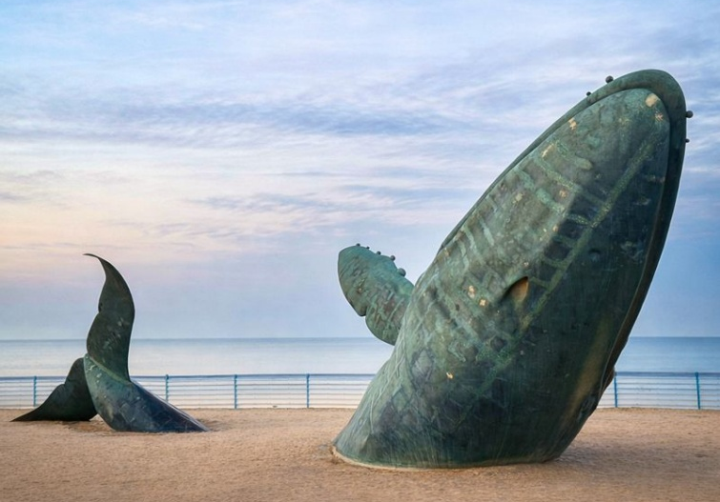
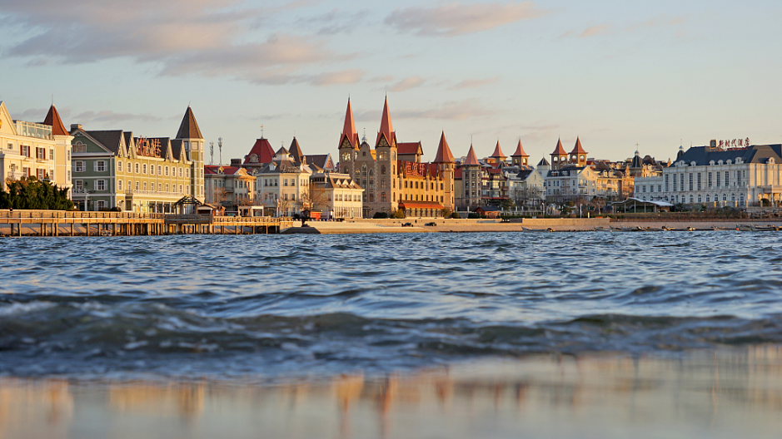

เย็น รับประทานอาหารเย็น ณ ภัตตาคาร
ที่พัก Best Western Yantai Hotel หรือเทียบเท่า
วันที่ 4 : เว่ยไห่ - ถนนคบเพลิงหมายเลข 8 (ฮั่วจวี่ปา) - Xingfu Park - ชมวิวทะเล - เหยียนไถ - ถนนเฉาหยาง (B/L/-)

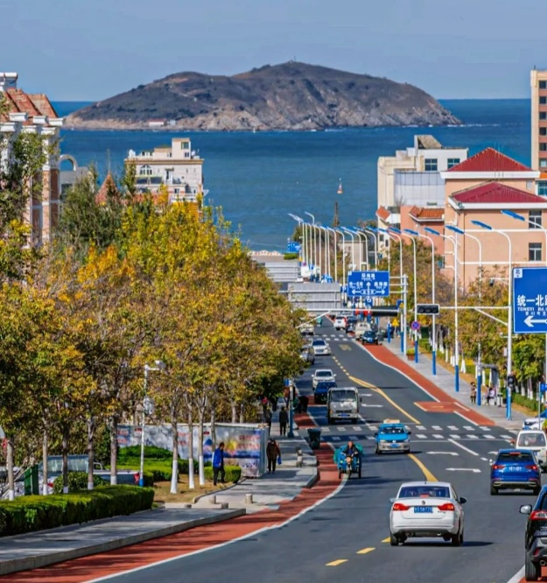
เช้า รับประทานอาหารเช้า ณ ห้องอาหารของโรงแรม
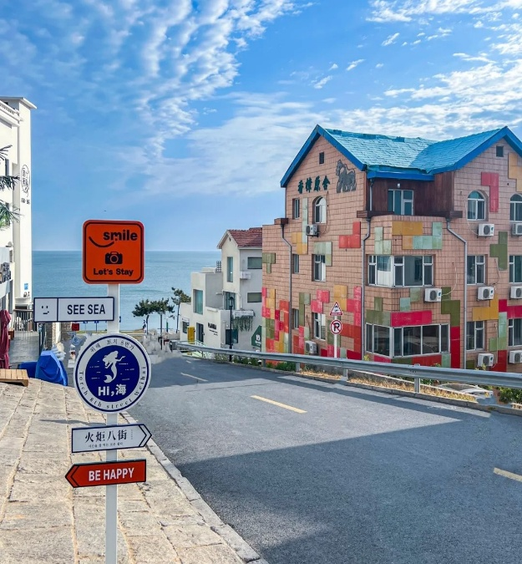
จากนั้น นำท่านเดินทางสู่ เมืองเว่ยไห่ (ใช้เวลาเดินทางประมาณ 1 ชั่วโมง 30 นาที) เมืองชายทะเลทางตะวันออกของมณฑลซานตง ประเทศจีน ที่ขึ้นชื่อเรื่องอากาศบริสุทธิ์ สิ่งแวดล้อมดี และบรรยากาศเงียบสงบ เมืองนี้ตั้งอยู่ริมทะเลเหลือง มีแนวชายฝั่งทอดยาวสวยงาม จนได้รับการยกย่องว่าเป็นหนึ่งในเมืองน่าอยู่ที่สุดของจีน เหมาะทั้งการท่องเที่ยวพักผ่อนและการใช้ชีวิตแบบสโลว์ไลฟ์ เสน่ห์ของเว่ยไห่อยู่ที่การผสมผสานระหว่างธรรมชาติทางทะเลและความเป็นเมืองสมัยใหม่ หาดทรายขาว น้ำทะเลสีฟ้าใส สวนสาธารณะริมชายฝั่ง และถนนเลียบทะเลที่สวยงาม ทำให้เมืองนี้เป็นจุดหมายยอดนิยมสำหรับผู้ที่อยากหลีกหนีความวุ่นวายจากเมืองใหญ่ นักท่องเที่ยวสามารถเดินเล่น รับลมทะเล ปั่นจักรยาน หรือชมพระอาทิตย์ขึ้นและตกได้อย่างผ่อนคลาย
จากนั้น นำท่านเช็คอิน ถนนคบเพลิงสายที่แปด มุมลับสุดปังที่ใครๆ ก็ต้องเช็คอิน ถนนเส้นเล็กๆ ที่ทอดยาวลงไปจนสุดสายตา บรรจบกับเส้นขอบฟ้าและผืนน้ำทะเลสีครามสดใส จุดเช็คอินที่โด่งดังที่สุดในโลกโซเชียลของเมืองเว่ยไห่ มณฑลซานตง จนได้รับฉายาว่าเป็น “คามาคุระแห่งเมืองจีน” ด้วยบรรยากาศที่ราวกับหลุดออกมาจากฉากในการ์ตูนอนิเมะญี่ปุ่น ที่นี่ไม่ใช่มีแค่เพียงแต่ถนน แต่เป็นเฟรมภาพที่มีชีวิต ที่ซึ่งความเรียบง่ายของบ้านเรือนสองข้างทางตัดกับความยิ่งใหญ่ของท้องทะเลได้อย่างลงตัว ทำให้ทุกย่างก้าวและทุกการกดชัตเตอร์ของ คุณกลายเป็นภาพถ่ายที่น่าจดจำ เตรียมกล้องของคุณให้พร้อม แล้วไปเก็บภาพสวยๆ ที่มุมมหาชนแห่งนี้กันได้เลย บริเวณใกล้เคียงยังมีคาเฟ่และร้านอาหารเล็กๆ ตั้งอยู่หลายแห่ง ที่ให้บริการทั้งเครื่องดื่มและของว่างทั้งราคายังย่อมเยาอีกด้วย
กลางวัน รับประทานอาหารกลางวัน ณ ภัตตาคาร
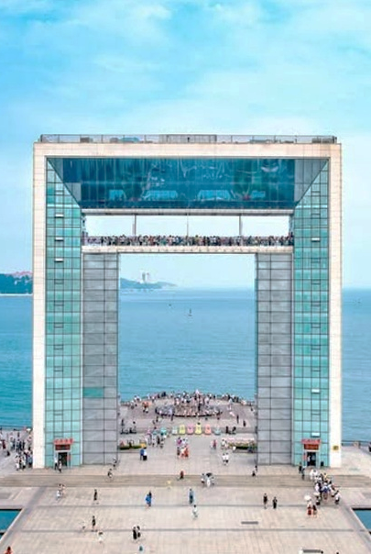
จากนั้น นำท่านชมสวนสาธารณะซิงฝู (Xingfu Park หรือ Happiness Park) ตั้งอยู่ใจกลางเมืองเว่ยไห่ มณฑลซานตง เป็นสวนสาธารณะแนวชายฝั่งที่สวยงามและมีชื่อเสียงเรื่อง Happiness Gate ซึ่งเป็นอาคารสัญลักษณ์สูง 45 เมตร เปิดให้เข้าชมฟรีตลอด 24 ชั่วโมง เหมาะสำหรับการเดินเล่นชมวิวทะเล สวนหย่อมที่ตกแต่งอย่างดี และประติมากรรมต่างๆ นำท่านสู่ ประตูแห่งโชคลาภ การขนานนามว่าเป็น “ประตูแห่งเว่ยไห่” ที่คอยต้อนรับนักเดินทางทุกคน โครงสร้างที่สูงตระหง่านนี้เปรียบเสมือนกรอบรูปขนาดมหึมาที่โอบล้อมทิวทัศน์ของท้องทะเลและเกาะหลิวกง ที่อยู่เบื้องหน้า เป็นสัญลักษณ์แห่งเวยไห่ ประตูสู่ความปรารถนา ณ ริมชายฝั่งทะเลเหลืองที่งดงามของเมืองเวยไห่ ที่ตั้งของสถาปัตยกรรมอันโดดเด่นตั้งตระหง่านอยู่ นั่นคือ “ประตูแห่งความสุข” หรือ “ประตูแห่งโชคลาภ” แลนด์มาร์คที่เป็นสัญลักษณ์แห่งความหวัง ความเจริญรุ่งเรือง และความสุขของชาวเมืองเว่ยไห่ ประตูแห่งนี้ถูกสร้างขึ้นเพื่อเฉลิมฉลองครบรอบ 100 ปีของการเปิดท่าเรือเว่ยไห่

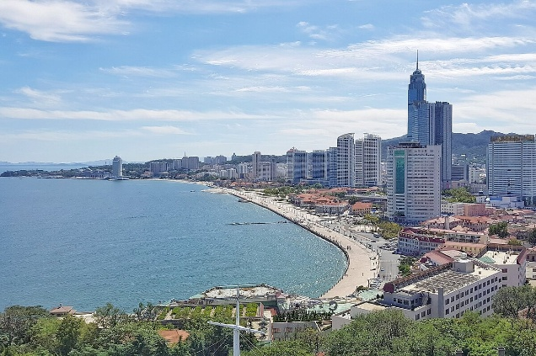
จากนั้น นำท่านเดินทางสู่ เมืองเยียนไถ่ ( ใช้เวลาเดินทางประมาณ 1 ชั่วโมง 30 นาที ) เป็นเมืองชายทะเลสำคัญทางตะวันออกของมณฑลซานตง ประเทศจีน ตั้งอยู่ริมทะเลเหลือง มีชื่อเสียงด้านอากาศดี สิ่งแวดล้อมสะอาด และบรรยากาศเงียบสงบ เมืองนี้ถือเป็นหนึ่งในเมืองท่าที่สำคัญของจีน และยังเป็นจุดหมายท่องเที่ยวยอดนิยมสำหรับผู้ที่หลงใหลทะเลและวิถีชีวิตเรียบง่ายริมชายฝั่ง

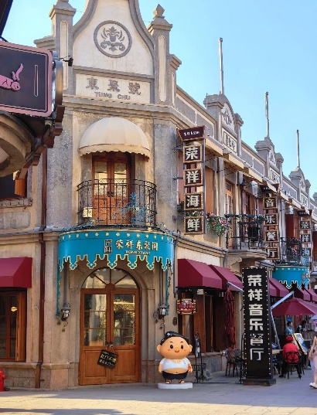
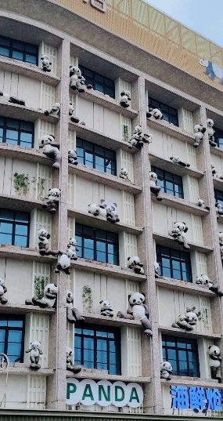
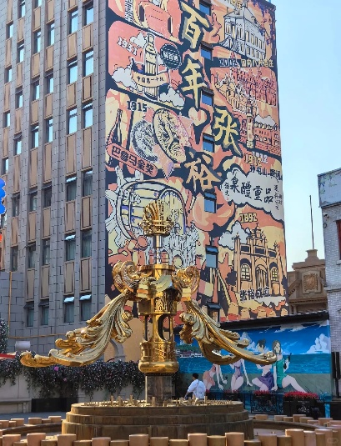
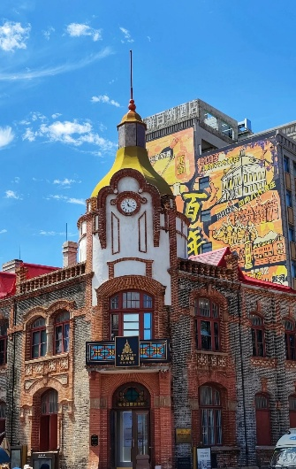
จากนั้น นำท่านชมบรรยากาศของ ถนนเฉาหยาง ถนนสายประวัติศาสตร์สุดคลาสสิกที่อยู่ใกล้กัน ทอดยาวผ่านใจกลางเมืองเก่า เรียงรายไปด้วยอาคารสไตล์ยุโรปที่ได้รับการอนุรักษ์ไว้ รู้จักกันในชื่อ “พิพิธภัณฑ์มีชีวิต” แห่งเมืองเยียนไถโบราณ สัมผัสความโรแมนติกของคาเฟ่สไตล์บูติก บาร์ไวน์ แกลเลอรี่ ร้านศิลปะ และร้านขายของว่างท้องถิ่นที่น่าสนใจ

เย็น อิสระอาหารเย็น เพื่อความสะดวกในการท่องเที่ยว
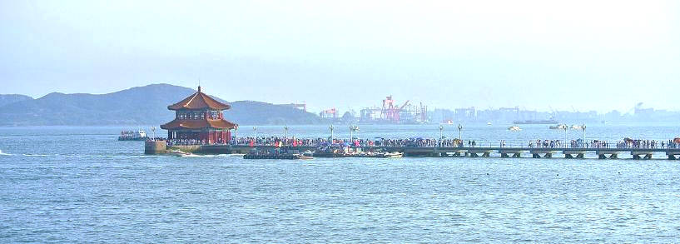
ที่พัก Best Western Yantai Hotel หรือเทียบเท่า
วันที่ 5 : เมืองชิงเต่า - สะพานจ้านเฉียว - ถนนจงซาน - โบสถ์ St.Michael’s (ด้านนอก) - ถนนคนเดินไถ่ตง (B/L/D)

จากนั้น ออกเดินทางสู่ เมืองชิงเต่า (ใช้เวลาเดินทางประมาณ 3 ชั่วโมง)
กลางวัน รับประทานอาหารกลางวัน ณ ภัตตาคาร
จากนั้น นำท่านชมแลนด์มาร์คของชิงเต่า “สะพานจ้านเฉียว” (ZHANQIAO BRIDGE) สัญลักษณ์เมืองเก่าและวิวทะเลสุดคลาสสิก เป็นหนึ่งในแลนด์มาร์คสำคัญของเมืองชิงเต่า ตั้งอยู่ในโซนเมืองเก่า และถือเป็นสัญลักษณ์ของเมืองที่สะท้อนประวัติศาสตร์และวัฒนธรรมริมน้ำได้อย่างลงตัว สะพานไม้ยาวที่ทอดตัวออกไปในทะเลแห่งนี้ มีหอคอย HUILAN PAVILION อยู่ปลายสะพาน เป็นจุดถ่ายภาพยอดนิยมที่สามารถมองเห็นวิว ทะเล ฟ้าใส และเรือประมงสัญลักษณ์ของชิงเต่า เหมาะกับการมาเดินเล่น ชมวิว ถ่ายรูป หรือเพลิดเพลินกับกิจกรรมริมทะเล เป็นจุดเช็คอินคลาสสิก ของชิงเต่าที่รวมทั้งความงดงามของธรรมชาติและเสน่ห์ประวัติศาสตร์ไว้ในที่เดียว
จากนั้น นำท่านเดินทางสู่ “ถนนจงซาน” (ZHONGSHAN ROAD) ถนนคลาสสิกใจกลางเมือง กับเสน่ห์ยุโรป-จีน ถนนจงซาน เป็นหนึ่งในแลนด์มาร์คสำคัญของเมืองชิงเต่า ที่นี่เต็มไป ด้วย สถาปัตยกรรมสไตล์เยอรมันโคโลเนียลผสมผสานกับกลิ่นอายจีนดั้งเดิม อาคาร เก่าแก่เรียงรายตลอดสองฝั่งถนน ให้ความรู้สึกย้อนยุคแต่ยังคงมีชีวิตชีวา บนถนนจง ซานคุณสามารถเดินเล่นชมร้านค้าของฝาก ของที่ระลึกรวมถึงร้านคาเฟ่น่ารักๆ และ ร้านอาหารท้องถิ่นที่ตกแต่งอย่างสวยงาม อีกทั้งยังมีตลาดเล็กๆ ให้ผู้มาเยือนได้สัมผัส ทั้งวัฒนธรรมและวิถีชีวิตชาวชิงเต่า

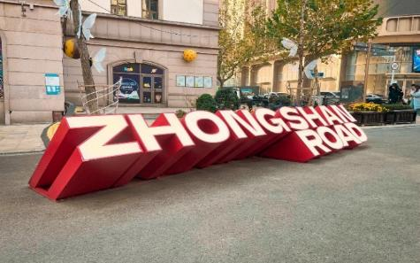
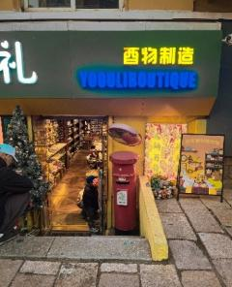
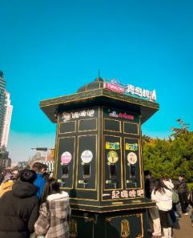
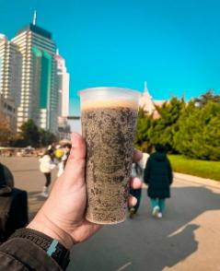
นำท่านชม “โบสถ์ เซนต์ไมเคิล” โบสถ์สไตล์โกธิคนี้สร้างขึ้นในช่วงต้นศตวรรษที่ 20 โดยชาวเยอรมัน ทำให้สถาปัตยกรรมของที่นี่เต็มไปด้วยกลิ่นอายยุโรปคลาสสิกท่ามกลางเมืองจีนที่ทันสมัย ตัวโบสถ์โดดเด่นด้วย อิฐสีเหลืองนวลสวยงาม ตัดกับหลังคาสีแดง สูงตระหง่าน ที่ สามารถมองเห็นได้จากระยะไกลโบสถ์ St. Michael's Cathedral เป็นจุดเช็คอินที่ยอด เยี่ยม สำหรับนักท่องเที่ยวทั้งการถ่ายรูปสวย ๆ รอบอาคาร หรือการเข้ามาเยี่ยมชมด้าน ในโบสถ์ (พาท่านถ่ายรูปด้านหน้าโบสถ์)
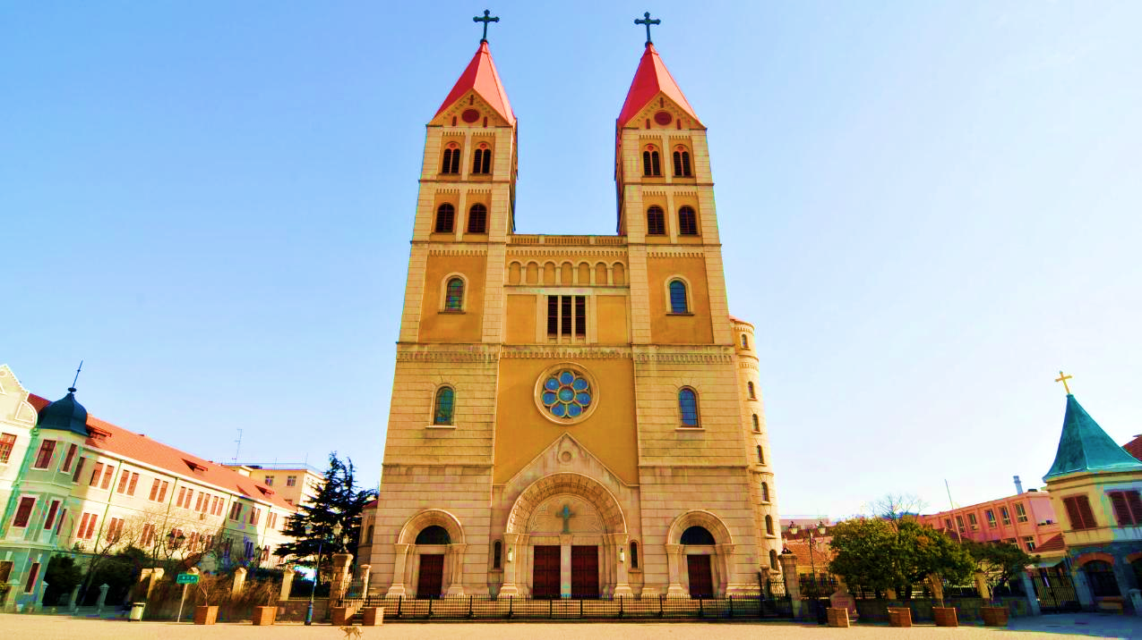

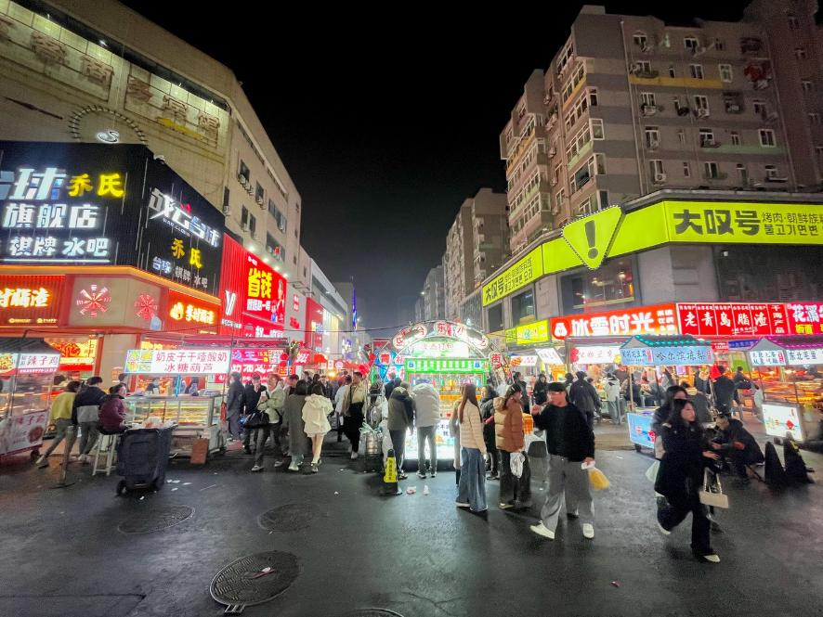
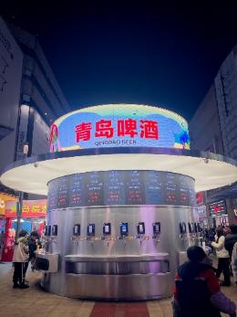
จากนั้น นำท่าน “ช้อปปิ้งถนนคนเดินไถ่ตง” เป็นหนึ่งในย่านการค้าและแหล่งช้อปปิ้งที่คึกคักที่สุดของเมืองชิงเต่า เปรียบได้กับถนนหนานจิงของเซี่ยงไฮ้ หรือถนนหวังฝูจิ่งของ ปักกิ่ง เป็นสถานที่ที่นักท่องเที่ยวและคนท้องถิ่นนิยมมาเดินเล่น ช้อปปิ้ง และลิ้มลอง อาหารอร่อยๆ แหล่งรวมร้านค้ามากมาย ตั้งแต่ห้างสรรพสินค้าขนาดใหญ่ไปจนถึง ร้านค้าเล็กๆ ที่ขายสินค้าหลากหลายประเภท เช่น เสื้อผ้า รองเท้า ของใช้ในชีวิตประจำวัน และของที่ระลึกต่างๆ รวมถึงร้านขายอาหารข้างทางที่เรียงรายอยู่ตลอดเส้นทาง โดยเฉพาะในช่วงเย็นไปจนถึงกลางคืนที่จะกลายเป็นตลาดกลางคืนที่เต็มไปด้วยอาหาร และของว่างท้องถิ่นมากมาย ทำให้ที่นี่เป็นสวรรค์ของนักชิม

เย็น รับประทานอาหารเย็น ณ ภัตตาคาร
ที่พัก GLORIA PLAZA HOTEL QINGTAO หรือเทียบเท่า

วันที่ 6 : ถนนอนิเมะ (หลงเจียงลู่) - ตรอกกว่างซิ่ง - ย่านเมืองเก่าเยอรมัน - สนามบินชิงเต่า - สนามบินสุวรรณภูมิ (B/L/D)
เช้า รับประทานอาหารเช้า ณ ห้องอาหารของโรงแรม
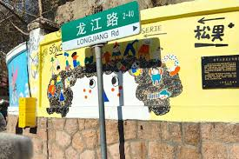
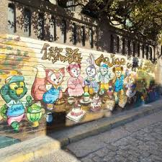
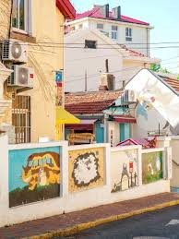
จากนั้น นำท่านไปยัง ถนนหลงเจียง สวรรค์ของคนรักการถ่ายรูป โดดเด่นด้วยกำแพงกราฟิตี้สีสันสดใส มีบรรดาตากล้องที่คอยรับจ้างถ่ายรูปสวยๆ สไตล์หนุ่มสาวชาวจีน และมีลูกโป่งดอกไม้ให้เช่าถ่ายรูปอีกด้วย

กลางวัน รับประทานอาหารกลางวัน ณ ภัตตาคาร
จากนั้น เที่ยวชมย่านเมืองเก่าชิงเต่า(German Old Town) หรือที่เรียกว่าย่านเมืองเก่าเยอรมัน เริ่มจากการเดินตรอกกว่างซิง เป็นตรอกที่มีเสน่ห์ทางประวัติศาสตร์และวัฒนธรรม โดยมีสถาปัตยกรรมที่ผสมผสานระหว่างแบบเยอรมันในยุคอาณานิคมกับสถาปัตยกรรมจีนดั้งเดิม ปัจจุบันตรอกนี้ได้รับการบูรณะให้มีร้านค้าสร้างสรรค์ คาเฟ่ และสตูดิโอศิลปะ พร้อมทั้งรักษาอาคารและลานบ้านเดิมไว้ ทำให้เป็นสถานที่ยอดนิยมสำหรับการเดินชมเมือง เดินกันต่อชมอดีตที่ทำการสถานีตำรวจเยอรมันเป็นส่วนหนึ่งของสถาปัตยกรรมยุคที่เยอรมนียึดครองพื้นที่นี้ ซึ่งปัจจุบันได้กลายเป็นจุดท่องเที่ยวยอดนิยม

เย็น อิสระอาหารเย็น เพื่อความสะดวกในการท่องเที่ยว

ถึงเวลาอันสมควร นำท่านเดินทางสู่ สนามบินชิงเต่าเจียวตง เพื่อเดินทางกลับสู่ กรุงเทพฯ
21.55 น. ออกเดินทางกลับสู่ สนามบินสุวรรณภูมิ โดยสายการบิน ซานตงแอร์ไลน์ เที่ยวบินที่ SC4079
01.50 น. เดินทางถึง สนามบินสุวรรณภูมิ กรุงเทพฯ โดยสวัสดิภาพ...พร้อมความประทับใจมิรู้ลืม
ราคาทัวร์ไม่รวมค่าทิปมัคคุเทศก์ท้องถิ่น พนักงานขับรถ
2,000 บาท/ลูกค้า 1 ท่าน ชำระที่สนามบินในวันเดินทาง
ในส่วนของหัวหน้าทัวร์ แล้วแต่ความพึงพอใจของท่าน

อัตราค่าบริการรวม

- ค่าตั๋วเครื่องบินไป-กลับ ( พร้อมคณะ)
- ค่าสัมภาระเดินทางโหลดใต้ท้องเครื่อง 23 กิโลกรัม ถือขึ้นเครื่อง 5 กิโลกรัม
- ค่าที่พักตามที่ระบุในรายการ พักห้องละ 2-3 ท่าน (กรณีที่โรงแรมไม่มีห้องพักสำหรับ 3 ท่าน ลูกค้าจะต้องเพิ่มเงินเป็นห้องพักเดี่ยว
- ค่าอาหารตามมื้อที่ระบุในรายการ
- ค่ารถรับ-ส่ง และนำเที่ยวตามรายการ
- น้ำดื่มบนรถวันละ 1 ขวด/ท่าน
- ค่าเข้าชมสถานที่ต่างๆตามรายการ
- ประกันเดินทางวงเงิน 1,500,000 บาท (เป็นไปตามเงื่อนไขกรมธรรม์)
*** เงื่อนไขประกันเดินทาง ค่าประกันอุบัติเหตุและค่ารักษาพยาบาล คุ้มครองเฉพาะกรณีที่ได้รับอุบัติเหตุระหว่างเดินทาง ไม่คุ้มครองถึงการสูญเสียทรัพย์สินส่วนตัวและไม่คุ้มครองโรคประจำตัวและปัญหาสุขภาพอื่นๆ

อัตราค่าบริการไม่รวม

- ภาษีหัก ณ ที่จ่าย 3% และภาษีมูลค่าเพิ่ม 7% (เฉพาะค่าบริการ)
- ค่าใช้จ่ายส่วนตัว เช่น ค่าโทรศัพท์ทางไกล ค่าอินเตอร์เน็ต ค่าซักรีด มินิบาร์ รวมถึงค่าอาหารและเครื่องดื่มที่สั่งนอกเหนือรายการที่ระบุ
- ค่ารักษาพยาบาล ค่าเดินทาง และค่าใช้จ่ายอื่นๆที่ไม่รวมอยู่ในเงื่อนไขของประกันการเดินทาง
- ค่าทิปไกด์ท้องถิ่น และคนขับรถ 2,000.- บาท / ลูกค้า 1 ท่าน
- ค่าทิปหัวหน้าทัวร์แล้วแต่ความพึงพอใจของท่าน
- ค่าภาษีน้ำมัน ที่สายการบินเรียกเก็บเพิ่มภายหลัง ซึ่งลูกค้าต้องชำระส่วนต่างเพิ่มเอง
เงื่อนไขการออกเดินทาง

- ในแต่ละเส้นทางจะมีการกำหนดผู้เดินทางขั้นต่ำของการออกเดินทาง โดยในทัวร์นี้ กำหนดให้มีผู้เดินทาง สำหรับ 15 ท่าน หากมีผู้เดินทางไม่ถึงที่กำหนด ทางบริษัทฯขอสงวนสิทธิ์ในการเพิ่มค่าทัวร์ หรือเลื่อนการเดินทาง หรือยกเลิกการเดินทาง หากท่านมีไฟลท์บินภายในประเทศแต่มิได้แจ้งให้เราทราบล่วงหน้าก่อน ทางบริษัทฯจะไม่รับผิดชอบใดๆทั้งสิ้น ดังนั้นกรุณาสอบถามยืนยันการออกเดินทางก่อนจองไฟลท์บินภายในประเทศทุกครั้ง
- หากกรุ๊ปคอนเฟิร์มแล้วไม่สามารถเลื่อนการเดินทางได้กรณีกรุ๊ปคอนเฟิร์มการเดินทางแล้วนั้น ท่านจะไม่สามารถเลื่อนการเดินทางได้ ไม่ว่าจะเกิดเหตุการณ์ใดๆต่อท่านก็ตาม อันเนื่องมาจากการคอนเฟิร์มของกรุ๊ปนั้นประกอบจากตัวเลขการจองการเดินทางของท่าน หากท่านถอนตัวออก ทำให้กรุ๊ปมีค่าใช้จ่ายเพิ่มเติมขึ้น หรืออาจทำให้กรุ๊ปไม่สามารถออกเดินทางได้ ดังนั้นทางบริษัทฯขอสงวนสิทธิ์มิอนุญาตให้เลื่อนวันเดินทางใดๆได้ทั้งสิ้น และเก็บค่าใช้จ่ายทั้งหมดตามจำนวนเงินของราคาทัวร์
- การชำระเงินหมายถึงการยืนยันจำนวนผู้เดินทางไม่สามารถปรับเปลี่ยนได้ การชำระเงินเข้ามานั้น หมายถึงท่านได้ยอมรับข้อเสนอและยืนยันจำนวนตามที่ท่านได้จองเข้ามา หากท่านชำระเงินเข้ามาแล้วจะไม่สามารถเปลี่ยนแปลงจำนวนของผู้เดินทางได้ และหากมีความจำเป็นจะต้องเปลี่ยนแปลงท่านจะยินยอมให้ทางบริษัทฯคิดค่าใช้จ่ายที่ทางบริษัทเสียหาย รวมถึงค่าเสียเวลาในการขาย อย่างน้อยที่สุดเท่าจำนวนเงินมัดจำ ทั้งนี้ทั้งนั้นให้เป็นไปตามเงื่อนไขของบริษัทฯ

เงื่อนไขการสำรองที่นั่ง

- กรุณาจองล่วงหน้าอย่างน้อย 30 วันก่อนการเดินทาง และกรุณาเตรียมเงินมัดจำ 10,000 บาท พร้อมกับเตรียมเอกสารส่งให้เรียบร้อย ภายใน 2-3 วัน หลังจากทำการจองแล้ว
- การชำระค่าทัวร์ส่วนที่เหลือทางบริษัทฯ จะเรียกเก็บก่อนเดินทางไม่น้อยกว่า 30 วัน ท่านควรจัดเตรียมค่าทัวร์ให้เรียบร้อยก่อนกำหนด เนื่องจากทางบริษัทต้องสำรองค่าใช้จ่ายในส่วนของค่าที่พักและตั๋วเครื่องบิน มิฉะนั้นจะถือว่าท่านยกเลิกการเดินทางโดยอัตโนมัติ
- หากท่านที่ต้องการออกตั๋วโดยสารภายในประเทศ (กรณีลูกค้าอยู่ต่างจังหวัด) ให้ท่านติดต่อเจ้าหน้าที่ก่อนออกบัตรโดยสารทุกครั้ง หากออกบัตรโดยสารโดยมิแจ้งเจ้าหน้าที่ ทางบริษัทขอสงวนสิทธิ์ไม่รับผิดชอบค่าใช้จ่ายที่เกิดขึ้น
- หากในคณะของท่านมีผู้ต้องการดูแลพิเศษ นั่งรถเข็น (Wheelchair) เด็ก ผู้สูงอายุ มีโรคประจำตัว หรือไม่สะดวกในการเดินทางท่องเที่ยวในระยะเวลาเกินกว่า 4-5 ชั่วโมงติดต่อกัน ท่านและครอบครัวต้องให้การดูแลสมาชิกภายในครอบครัวของท่านเอง เนื่องจากการเดินทางเป็นหมู่คณะ หัวหน้าทัวร์มีความจำเป็นต้องดูแลคณะทัวร์ทั้งหมด
กรณียกเลิกการเดินทาง
- ยกเลิกการเดินทางมากกว่า 30 วันก่อนการเดินทาง คืนเงิน 100% (หลังหักค่าใช้จ่ายตามจริง)
- ยกเลิกการเดินทาง 15-29 วันก่อนการเดินทาง คืนเงิน 50% (หลังหักค่าใช้จ่ายตามจริง)
- ยกเลิกการเดินทาง น้อยกว่า 15 วันก่อนการเดินทาง ไม่คืนเงินทุกกรณี
- ในกรณีกรุ๊ปที่เดินทางช่วงวันหยุดหรือเทศกาล บริษัทฯได้มีการการันตีมัดจำหรือซื้อขายแบบมีเงื่อนไขกับสายการบิน รวมถึงเที่ยวบินพิเศษ เช่น CHARTER FLIGHT (เหมาลำ) EXTRA FLIGHT (เที่ยวบินพิเศษที่เพิ่มเข้ามาช่วงวันหยุดหรือเทศกาลดังกล่าว) บริษัทฯขอสงวนสิทธิ์ไม่คืนเงินมัดจำหรือค่าทัวร์ทั้งหมด
- การขอยกเลิกการเดินทางในกรณีที่เจ็บป่วยหรือมีเหตุจากร่างกายที่ไม่สามารถเดินทางในช่วงเวลาที่จอได้ การยกเลิกการเดินทางจะต้องแสดงใบรับรองแพทย์จากโรงพยาบาลให้กับเจ้าหน้าที่ฝ่ายขาย ทั้งนี้บริษัทฯขอสงวนสิทธิ์พิจารณาในการคืนเงินให้กับลูกค้าเป็นกรณีไป

**หมายเหตุ
- ในกรณีท่านเดินทางมาถึงสถานที่นัดพบช้ากว่าเวลานัดหมายเกินกว่า 1 ชั่วโมง ด้วยเหตุอันใดก็ตามแต่ ทางบริษัทฯจะถือว่าท่านสละสิทธิ์การเดินทาง และไม่ติดใจเรียกร้องขอเงินคืนใดๆทั้งสิ้น ตั๋วเครื่องบินเป็นตั๋วราคาพิเศษ หากท่านไม่เดินทางพร้อมคณะไม่ว่าจะด้วยเหตุผลใดๆก็ตาม ไม่สามารถนำมาเลื่อนวันเดินทางหรือคืนเงินได้
- **เที่ยวบิน ราคา และรายการอาจมีการเปลี่ยนแปลงได้ตามความเหมาะสม โดยมิต้องแจ้งให้ทราบล่วงหน้า
- บริษัทฯขอสงวนสิทธิ์ที่จะเปลี่ยนแปลงรายละเอียดบางประการในทัวร์นี้ เมื่อเกิดเหตุจำเป็นสุดวิสัยจนไม่อาจแก้ไขได้ และจะไม่รับผิดชอบใดๆ ในกรณีที่สูญหาย สูญเสีย หรือได้รับบาดเจ็บที่นอกเหนือความรับผิดชอบของหัวหน้าทัวร์และอุบัติเหตุสุดวิสัยบางประการ เช่น การล่าช้าจากสายการบิน การปิดด่านเข้า-ออกเมือง การนัดหยุดงาน ภัยธรรมชาติ การจลาจลต่างๆ เป็นต้น
- หากท่านใช้บริการของทางบริษัทฯไม่ครบ อาทิ ไม่เที่ยวในบางรายการ ไม่ทานอาหารบางมื้อ เพราะค่าใช้จ่ายทุกอย่างทางบริษัทฯได้ชำระค่าใช้จ่ายให้ตัวแทนต่างประเทศแบบเหมาขาดก่อนออกเดินทางแล้ว
- หากเกิดทรัพย์สินสูญหายจากการโจรกรรมหรือเกิดอุบัติเหตุสูญหายที่เกิดจากความประมาณของนักท่องเที่ยวเอง ทางบริษัทขอสงวนสิทธิ์ความรับผิดชอบใดๆ ทั้งสิ้น
- หนังสือเดินทางจะต้องมีอายุเหลือใช้งานอย่างน้อย 6 เดือน บริษัทฯไม่รับผิดชอบหากอายุเหลือไม่ถึงและไม่สามารถเดินทางออกนอกประเทศได้
- กรณีผู้เดินทางไม่สามารถเข้า-ออกเมืองได้ เนื่องจากเอกสารปลอมหรือการห้ามของเจ้าหน้าที่ไม่ว่าเหตุผลใดๆก็ตามทางบริษัทของสงวนสิทธิ์ในการไม่คืนค่าทัวร์ทั้งหมด
เมื่อท่านชำระเงินค่าทัวร์ให้กับทางบริษัทฯแล้ว
ทางบริษัทฯจะถือว่าท่านได้ยอมรับเงื่อนไขข้อตกลงทั้งหมดนี้แล้ว

